УТВЕРЖДЕНО
Приложение № 2
к постановлению
от 29.01.2026 г. № 125

Схема расположения мест (площадок) накопления твердых коммунальных отходов на территории муниципального образования Омутнинское городское поселение Омутнинского района Кировской области

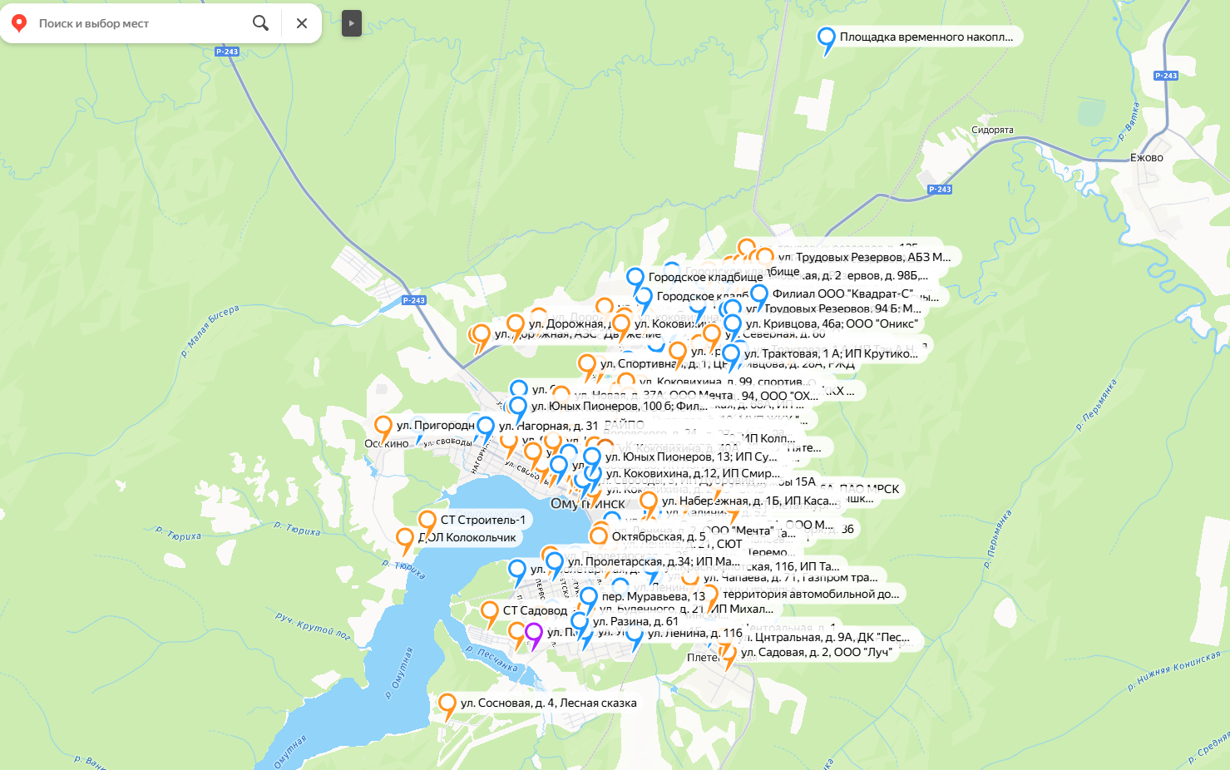

https://yandex.ru/maps/?um=constructor%3A4af3b4ea31888066b0173a7246fb534f77b7b5a9459f11abd71f98019596b801&source=constructorLink

